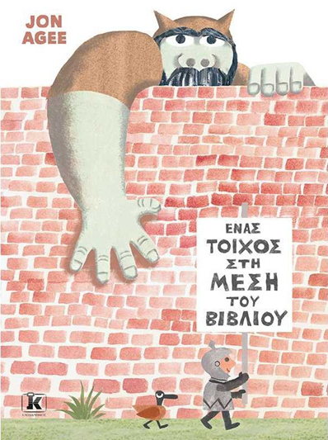

ΠΡΟΤΕΙΝΟΜΕΝΕΣ ΔΡΑΣΗΤΡΙΟΤΗΤΕΣ ΕΠΕΚΤΑΣΗΣ ΓΙΑ ΤΑΞΗ
Συζητήστε/ Αναρωτηθείτε:
- Πού είναι το κακό; Από πού προέρχεται; Μήπως ο “εχθρός” δεν είναι απέναντι αλλά στην ίδια μεριά με εμάς; Λέει πάντα αλήθεια αυτός που μας μιλά;
- Άραγε θα μπορούσαν να αντιστραφούν οι πλευρές του δικού σου "τοίχου";
- Αυτά που σε αγχώνουν, σε τρομάζουν και τα θεωρείς επικίνδυνα, μήπως θα μπορούσαν να σε βοηθήσουν ή να σε "σώσουν" στο μέλλον;
- Η ασφαλής πλευρά χρειάζεται να προστατεύεται από τοίχο; Μήπως ο τοίχος κάνει τα πράγματα χειρότερα ή καλύτερα;

Δραστηριότητα 1:
• Χώρισε ένα χαρτί σε δύο μέρη, με μια κάθετη γραμμή, -έναν τοίχο-.
• Στην αριστερή πλευρά του χαρτιού, ζωγράφισε / συμβόλισε/ ή γράψε με λέξεις τα πράγματα εκείνα (ή τους ανθρώπους, τις συνήθειες κλπ) τα οποία σε κάνουν να νιώθεις ασφάλεια τη συγκεκριμένη περίοδο.
• Στη δεξιά πλευρά του χαρτιού κάνε το ίδιο για όσα σε φοβίζουν, σε αγχώνουν, σε προβληματίζουν ή τα θεωρείς επικίνδυνα.
• Τι μπορεί να είναι αυτός ο τοίχος; Αν δεν υπήρχε; Αν ήταν πιο κοντός;

Δραστηριότητα 2:
Μπορείς να δημιουργήσεις κάτι νέο από όλα όσα σκέφτηκες, επεξεργάστηκες και σε προβλημάτισαν; Δημιούργησε μια νέα ζωγραφιά, ένα γλυπτό από πλαστελίνη ή πηλό, μια μελωδία σε ένα μουσικό όργανο, ένα ποίημα, ένα σκετσάκι / θεατρικό, ή ό,τι άλλο επιθυμείς!

